Отчет
о командировке аспирантов МГТУ им. Н.Э. Баумана
Неровного Николая Алексеевича (кафедра СМ1), Рачкина Дмитрия Анатольевича (кафедра СМ2) и Коцура Олега
(кафедра СМ2)
В Японию, г. Киото на Четвертый международный симпозиум по солнечным парусам

16 - 21 января 2017 г.

Конференция «Четвертый международный симпозиум по солнечным парусам» посвящена обмену последними достижениями в области солнечных парусов, работающих на воздействии светового давления, между различными международными исследовательскими центрами и проводится один раз в 3 года: в 2007г в г. Херршинг, Германия, в 2010г в г. Нью-Йорк, США, в 2013г в г. Глазго, Великобритания, и последний симпозиум, в январе 2017 г в г. Киото, Япония. Данный симпозиум является единственным мировым научным форумом для разработчиков и исследователей, занимающихся космоплаванием.
В 2010 году японским космическим агентством (JAXA) в качестве балансировочного груза межпланетной станции Planet-C был запущен космический аппарат IKAROS с бескаркасным солнечным парусом, стабилизированным вращением
В ходе эксперимента было отработано многоэтапное раскрытие солнечного паруса для последующего использования данной технологии при создании автоматической межпланетной станции.
Данная межпланетная станция, разрабатываемая в JAXA, должна использовать гибридный способ создания тяги: часть тяги создается солнечным давлением, другая часть — электрореактивными двигателями, питаемыми от тонкопленочных солнечных батарей, совмещенных с солнечным парусом.
Следующий успешный эксперимент на космическом аппарате, в ходе которого был раскрыт солнечный парус, был также проведен 2010 году на борту малого космического аппарата Nanosail-D2, разработанного по заказу НАСА. На борту Nanosail-D2 был раскрыт каркасный солнечный парус.
Другой задачей эксперимента, помимо раскрытия тонкопленочной конструкции, являлась отработка технологии сведения с орбиты малых космических аппаратов.
При начальной высоте перигея космического аппарата, равного 623 км, вследствие увеличившегося баллистического коэффициента после раскрытия паруса, аппарат сошел с орбиты за 240 дней.
В 2015 году был успешно запущен космический аппарат с каркасным солнечным парусом «Lightsail». Данный космический аппарат является развитием проекта Nanosail.
Широко известна серия космических экспериментов «Знамя», два из которых были проведены в космическом пространстве.
В 1993 г. на борту космического аппарата «Прогресс М-15» был успешно осуществлен эксперимент «Знамя-2», разработанный в РКК «Энергия», в ходе которого была раскрыта бескаркасная тонкопленочная конструкция--прототип солнечного паруса, стабилизированная вращением.
В 1999 году была предпринята неудачная попытка эксперимента «Знамя-2,5» с солнечным парусом большего размера — во время раскрытия полотно солнечного паруса зацепилось за антенну космического аппарата, из-за чего не удалось получить требуемую конечную форму полотна паруса.
В настоящее время продолжаются работы по продолжению экспериментов «Знамя» — эксперименты «Знамя-3» и «Знамя-СБ».
В МГТУ им. Н.Э. Баумана активно ведутся работы по созданию космического аппарата «Парус-МГТУ».
В ходе данного эксперимента предполагается раскрыть прототип роторного солнечного паруса с космического аппарата массой 1кг в ходе внекорабельной активности на Международной космической станции.
Планируется, что солнечный парус из двух лопастей будет иметь ширину каждой ленты 5см и длину 5м.
Среди других разработок солнечных парусов в России следует отметить разработку космического аппарата «Гелиос» с каркасным солнечным парусом в Самарском государственном аэрокосмическом университете им. С.П. Королева.

От МГТУ им. Н.Э. Баумана аспирантами Неровным Н.А., Рачкиным Д.А. и Коцуром О.А. на конференции были представлены доклады: «Космический эксперимент Парус-МГТУ» (BMSTU-Sail Space Experiment), «Определение главного вектора и главного момента силы светового давления на перспективный космический телескоп Миллиметрон» (Determination of resultant force and moment of light radiation pressure upon perspective space telescope Millimetron). Каждый из докладов вызвал интерес участников конференции.
Так, к докладу «Космический эксперимент Парус-МГТУ» были заданы несколько вопросов, касающиеся характеристик пленки солнечного паруса, используемого в проекте.
При представлении доклада «Определение главного вектора...» основные вопросы были связаны с необходимостью учета зависимости оптических характеристик от температуры, а также с необходимостью учета собственного теплового излучения панелей радиаторов космического телескопа.
Ниже представлен список участников конференции вместе с их докладами, в порядке выступления:
- Invited Talk: LightSail 1 Mission Results and Public Outreach Strategies, Mr. Bill Nye, The Planetary Society, США
- Orbit Determination of Interplanetary Kite-Craft Accelerated by Radiation of the Sun (IKAROS), Mr. Sho Taniguchi, Япония
- BMSTU-Sail Space Experiment, Mr. Nikolay Nerovny, Bauman Moscow State Technical University, Россия
- Solar Cube: A Heliogyro Propulsion System for CubeSats, Dr. Richard S. Blomquist
- Altius Space Machines, Германия
- Open Source Cubesat Platform For Heliogyro Deployment Testing, Prof. Jer-Nan Juang National Cheng Kung University, Тайвань (Респ. Китай)
- Radiation Pressure Force Model for an Ideal Laser-Enhanced Solar Sail, Prof. Bernd Dachwald, FH Aachen University of Applied Sciences, Германия
- Orbital Dynamics of an Oscillating Sail in the Earth-Moon System, Dr. Jeannette Heiligers, Delft University of Technology, University of Colorado Boulder, Нидерланды
- Catalogue on the Dynamics of a Solar Sail around L1 and L2, Dr. Ariadna Farrés, Universitat de Barcelona, Испания
- Space Weather: Facing with the Problem of Long Early Warning, Mr. Tommaso Pino, University of Rome 'La Sapienza, Италия
- Multiple NEA Rendezvous Mission: Solar Sailing Options, Dr. Matteo Ceriotti, University of Glasgow, Великобритания
- Harvesting Near Earth Asteroid Resources Using Solar Sail Technology, Prof. Colin McInnes, University of Glasgow, Великобритания
- Continuous Planetary Polar Observation from Hybrid Pole-Sitters at Venus, Earth, and Mars, Dr. Jeannette Heiligers, Delft University of Technology, University of Colorado Boulder, Нидерланды
- POLARIS+: POLAR Investigation of the Sun using Solar Sailing, Dr. Malcolm Macdonald, University of Strathclyde, Великобритания
- Applying the Spacecraft with a Solar Sail to Form the Climate on a Mars Base, Ms. Irina Gorbunova, Samara University, Россия
- Special Talk: Another Age of Discovery in Solar System through Solar Sailing, Prof. Junichiro Kawaguchi, JAXA, Япония
- LightSail 2: Controlled Solar Sailing Using a CubeSat, Mr. Bill Nye, The Planetary Society, США
- LightSail 2 ADCS: From Simulation to Mission Readiness, Ms. Barbara Plante, Boreal Space, США
- Determination of Resultant Force and Moment of Ligh Radiation Pressure upon a Perspective Space Telescope Millimetron, Mr. Nikolay Nerovny, Bauman Moscow State Technical University, Россия
- JAXA’s Trojan Asteroids Mission: Trajectory Design of the Solar Power Sail and its Lander, Dr. Stefania Soldini, Universitat de Barcelona, Испания
- Revisit of the Solar Sail H-Reversal Trajectory, Dr. Xiangyuan Zeng, Beijing Institute of Technology, Китай (КНР)
- Solar Sail Time-Optimal Trajectory Optimization Using Kustaanheimo–Stiefel Transformation, Prof. Binfeng Pan, Northwestern Polytechnical University, Китай (КНР)
- Solar Sail Trajectory Analysis with Asymptotic Expansion Method, Mr. Lorenzo Niccolai, University of Pisa, Италия
- The Heliopause Electrostatic Rapid Transit System (HERTS), Mr. Les Johnson, NASA George C. Marshall Space Flight Center, США
- Thermal Limitations of Starwisp-Type Interstellar Probes, Prof. Gregory L. Matloff, New York City College of Technology, США
- Solar-Sail Technology Applications to Very Large Space Solar Power Satellites (SSPS) in Geostationary Orbit, Prof. Bong Wie, Iowa State University, США
- Extrasolar Space Exploration by a Solar Sail Accelerated via Thermal Desorption of Coating, Prof. Roman Ya. Kezerashvili, New York City College of Technology, The City University of New York, США
- Missions of Small Satellite with Deployable Membrane Using Spiral Folding Lines, Prof. Tomoyuki Miyashita, WASEDA University, Япония
- Boom/Membrane Integrated Deployable Space Structures for Small Satellites, Prof. Hiroshi Furuya, Tokyo Institute of Technology, Япония
- Development of Nano-Satellite OrigamiSat-1 with Highly Functional Deployable Membrane, Dr. Hiroki Nakanishi, Tokyo Institute of Technology, Япония
- Hybrid Self-Deployable Tubular CFRP Booms for Deployable Membrane, Mr. Takaomi Chubachi, Tokyo Institute of Technology, Япония
- NASA’s Advanced Solar Sail Propulsion System for Low-Cost Deep Space Exploration and Science Missions that Uses High Performance Rollable Composite Booms, Dr. Juan M. Fernandez, NASA Langley Research Center, США
- Direct Exploration of Jupiter Trojan Asteroid using Solar Power Sail, Dr. Osamu Mori, JAXA, Япония
- Trajectory Design for Jovian Trojan Asteroid Exploration via Solar Power Sail, Dr. Takanao Saiki, JAXA, Япония
- Design of Solar-Power-Sail Membrane for Jovian Trojan Explorer, Dr. Jun Matsumoto, JAXA, Япония
- Development of Deployment Structures and Mechanisms of Spinning Large Solar Power Sail, Prof. Nobukatsu Okuizumi, JAXA, Япония
- Small Landers and Separable Sub-Spacecraft for Near-term Solar Sails, Mr. Patric Seefeldt, DLR, Германия
- A Study on Cruising-Phase Sciences of Solar Power Sail, Prof. Takahiro Iwata, JAXA, Япония
- Invited Talk: Near Earth Asteroid (NEA) Scout, Mr. Les Johnson, NASA George C. Marshall Space Flight Center, США
- Near Earth Asteroid Solar Sail Engineering Development Unit Test Program, Ms. Tiffany Russell Lockett, NASA, США
- Temperature-Driven Shape Changes of the Near Earth Asteroid Scout Solar Sail, Dr. Olive Stohlman, NASA Langley Research Center, США
- Near Earth Asteroid Scout Solar Sail Thrust and Torque Model, Mr. Andrew Heaton, NASA Marshall Space Flight Center, США
- Solar Sail Attitude Control System for the NASA Near Earth Asteroid Scout Mission, Mr. Andrew Heaton, NASA Marshall Space Flight Center, США
- Photoflexibility Modeling for Design, Operations, and Post-Flight Improvements, Mr. William Derbes, BCDAerospace, США
- Generalized Attitude Dynamics Model for Angular Momentum Stabilized Sail, Dr. Yuichi Tsuda, JAXA, Япония
- Fuel-Free Attitude Control of Bias-Momentum Solar Sail, Dr. Yuya Mimasu, JAXA, Япония
- Development of Advanced Reflectivity Control Device and Its Application to Solar Power Sail, Mr. Toshihiro Chujo, The University of Tokyo, Япония
- Rapid Control of Attitude Angles for Spinning Solar Sail Utilizing Spin Rate Change with Reflectivity Control Devices, Mr. Takumi Kudo, The University of Tokyo, Япония
- Precision Evaluation of Reduced Dynamics Model for Non-Uniform Spinning Solar Sail Driven by Reflectivity Control, Mr. Kenshiro Oguri, The University of Tokyo, Япония
- Sail-Assisted End-of-Life Disposal of High-LEO Satellites, Dr. Sergey Trofimov, Keldysh Institute of Applied Mathematics, Россия
- High Cost-Effectiveness Debris Removal Platform with Self-Assembly Modular Solar Sail Units, Ms. Cheng Zhengai, China Academy of Space Technology, КИтай (КНР)
- A Solar Radiation Pressure End-Of-Life Device for Libration Point Orbit Missions of the Sun-Earth System, Dr. Stefania Soldini, JAXA, Япония
- Attitude and Orbital Dynamics of a Variable-Geometry, Spinning Solar Sail in Earth Orbit, Dr. Matteo Ceriotti, University of Glasgow, Великобритания
- Attitude Control of a Spinning Solar Sail by the Active Control of the Sail Deformation, Mr. Yuki Takao, The University of Tokyo, Япония
- Shape Estimation Using Sun-angle Measurements Obtained from Distributed Sensors on the Surface of a Solar Sail, Mr. Ralf Christian Boden, The University of Tokyo, США
- Experimental Research on Roll-up Storage Method for a Large Solar Sail, Dr. Kazuya Saito, The University of Tokyo, Япония
- Wrinkles in a Membrane with a Small Thin Film with Different Stiffness under Tension Load: Experiments and Simulations, Mr. Masanori Matsushita, Tokyo Institute of Technology, Япония
- Performance-Invariant Scaling of Square Solar Sails, Dr. Sergey Trofimov, Keldysh Institute of Applied Mathematics, Россия
- Propellantless Sail-Craft Design for the Main Belt Asteroid Exploration Mission, Dr. Liu Yufei, China Academy of Space Technology, Китай (КНР)
- Special Talk: Solar Sails as Gossamer Space Structure Systems, Prof. Michihiro Natori, JAXA, Япония
- Advanced Deployable Shell-Based Composite Booms For Small Satellite Structural Applications Including Solar Sails, Dr. Juan M. Fernandez, NASA Langley Research Center, США
- Design of the Gossamer-1 Deployment Demonstrator, Mr. Tom Sproewitz, DLR, Германия
- Controlled Deployment of Gossamer Spacecraft, Mr. Patric Seefeldt, DLR, Германия
- Deployable Parabolic Sail Structure for Solar Photon Thrusters, Mr. Geoffrey Knott, University of Surrey, Великобритания
- Survey of Available Boom Technologies, the Related TRL 2 (and 3) and When Will We Reach Our Solar Sails Missions Objectives, Mr. Florio Dalla Vedova, LuxSpace S.à.r.l, Люксембург
- Steering Concept of a 2-Blade Heliogyro Solar Sail Spacecraft, Dr. Robert G. Bryant, National Institute of Aerospace, США
- Progress in NASA Heliogyro Solar Sail Structural Dynamics and Solarelastic Stability Research, Dr. William Keats Wilkie, National Institute of Aerospace, США
- Proximal Blade Twist Feedback Control for a Heliogyro, Ms. Sarah Cook, University of Colorado Boulder, США
- Attitude Dynamics and Control Analysis of a Heliogyro Solar Sail, Mr. Adonis Pimienta-Peñalver, State University of New York at Buffalo, США
- Gyro-Control of a Solar Sailing Satellite, Dr. Hendrik W. Jordaan, Stellenbosch University, Германия
- On Orbit Validation of Solar Sailing Control Laws with Thin-Film Spacecraft, Mr. Michael Johnson, Imperial College London, PocketSpacecraft.com, Великобритания
- Degradation of Thin Solar-Sail Membrane Films under Interplanetary Medium, Dr. Maciej Sznajder, DLR, Германия
- Simulated Space Environment Effects on a Candidate Solar Sail Material, Dr. Jin Ho Kang, National Institute of Aerospace, США
- Ground Testing of Solar Sail, Dr. Liu Yufei, China Academy of Space Technology, Китай (КНР)
На рис. 1 представлена фотография аспиранта кафедры СМ1 Неровного Н.А. во время доклада «Определение главного вектора и главного момента силы светового давления на перспективный космический телескоп Миллиметрон».
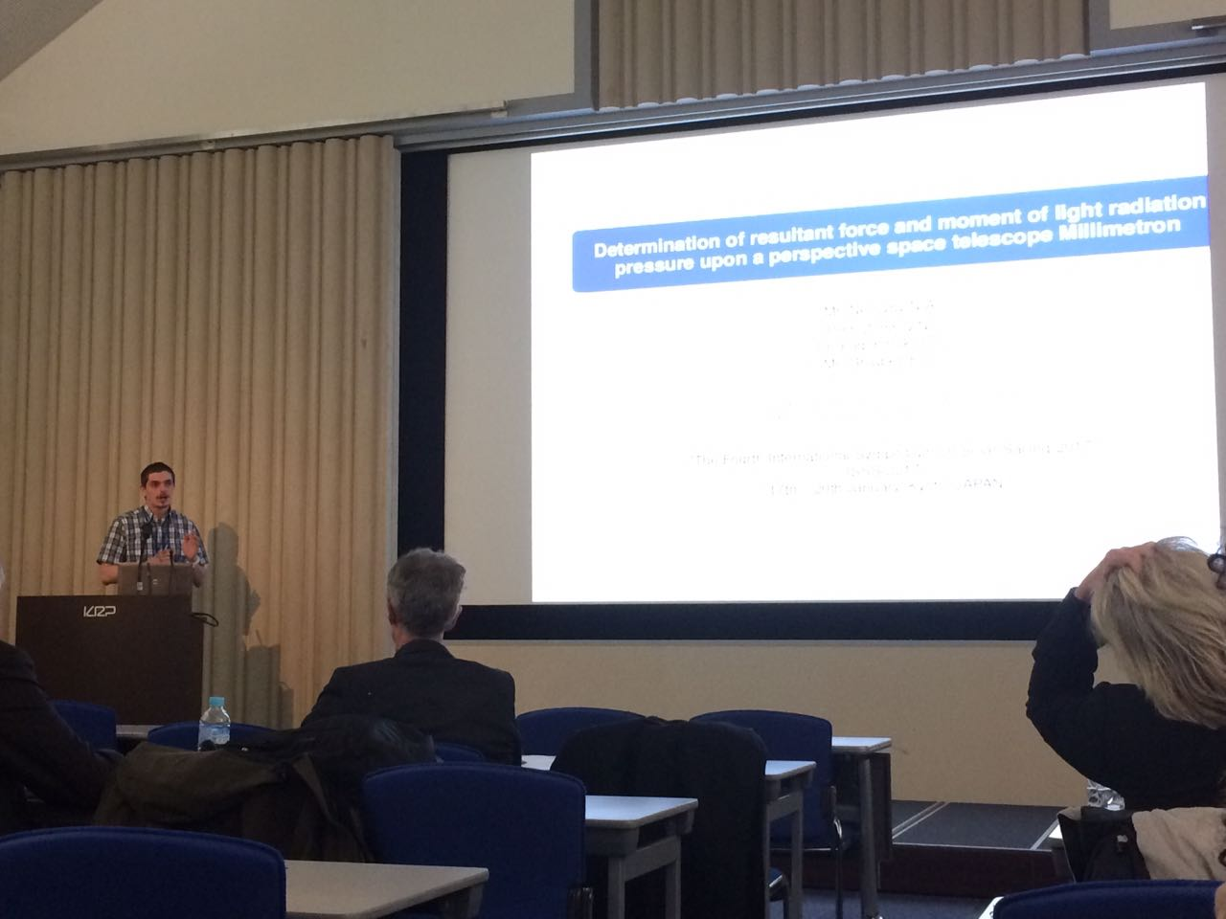

Рис. 1. Доклад «Определение главного вектора и главного момента силы светового давления на перспективный космический телескоп Миллиметрон»

Полученные в ходе обсуждения докладов результаты представляется целесообразным использовать при подготовке космического эксперимента «Парус-МГТУ» и его последующего развития.
Было предложено использовать модель Р. Кезерашвили из США для улучшения модели светового давления на космический телескоп «Миллиметрон».
Следующий симпозиум по солнечным парусам будет происходить летом 2019 г в г. Аахен, Германия. МГТУ им. Н.Э. Баумана является разработчиком космического эксперимента «Парус-МГТУ», поэтому представляется целесообразным представить свои результаты исследований на симпозиум по солнечным парусам в 2019 году.
Молодежный космический центр МГТУ им. Н.Э. Баумана, на базе которого выполняется проект по солнечным парусам, выражает огромную благодарность Фонду содействия научно-техническому прогрессу «Международное содружество бауманцев» за материальную поддержку аспирантов и возможность их участия в столь уникальном симпозиуме.

